1. 成功初始化和配置用户环境后，会显示软件登录界面，如图2所示。

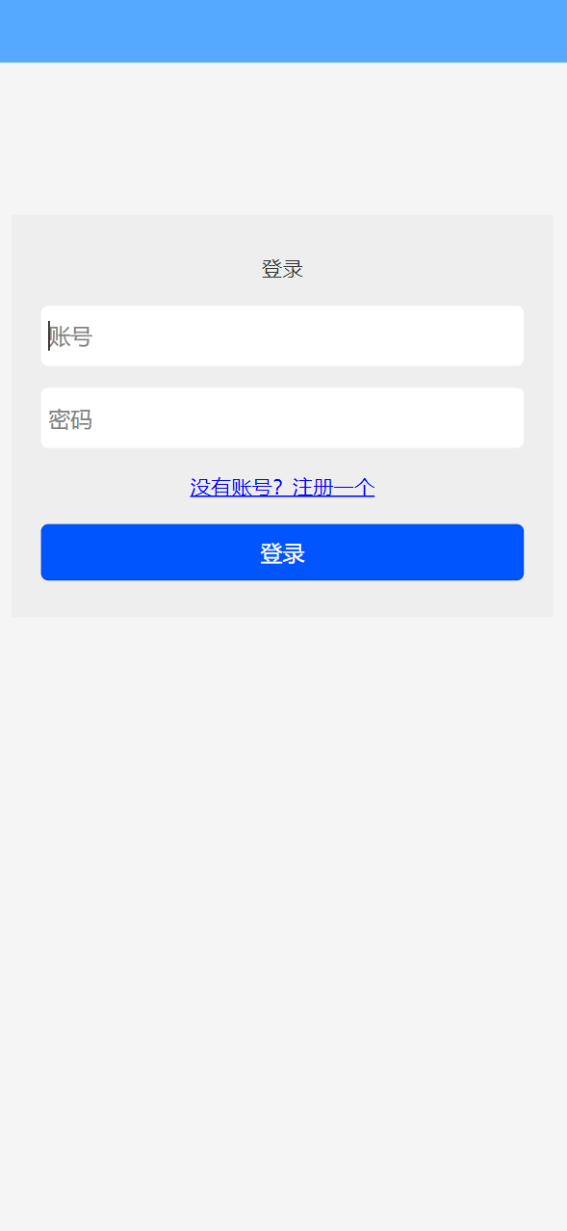

图2 软件登录界面

1. 若没有账号，可点击“没有账号？注册一个”按钮进行注册，如图3所示。

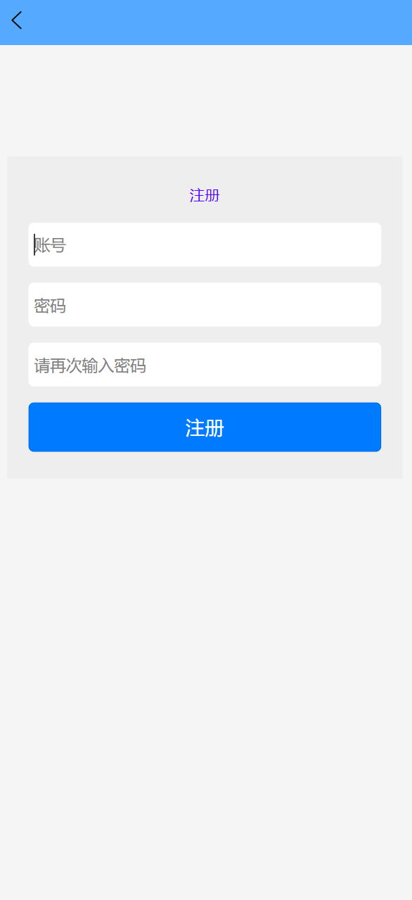

图3 软件注册界面

1. 注册完毕后返回登录界面，当登录成功后会跳转至软件首页，展示了部分股票以及基金的动态数据，如图4，图5所示。

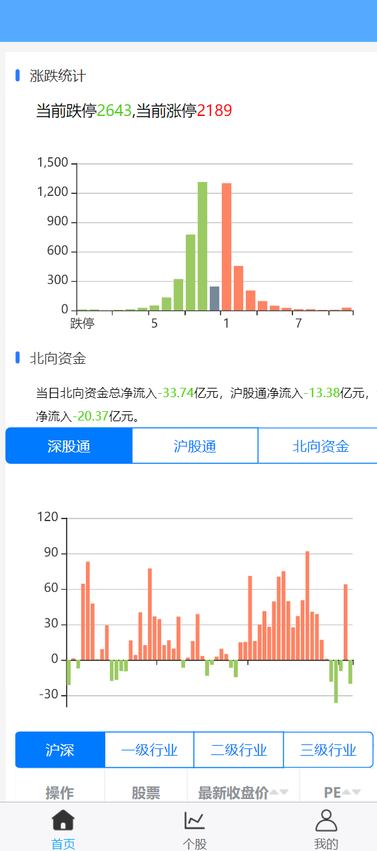

图4 软件首页界面1

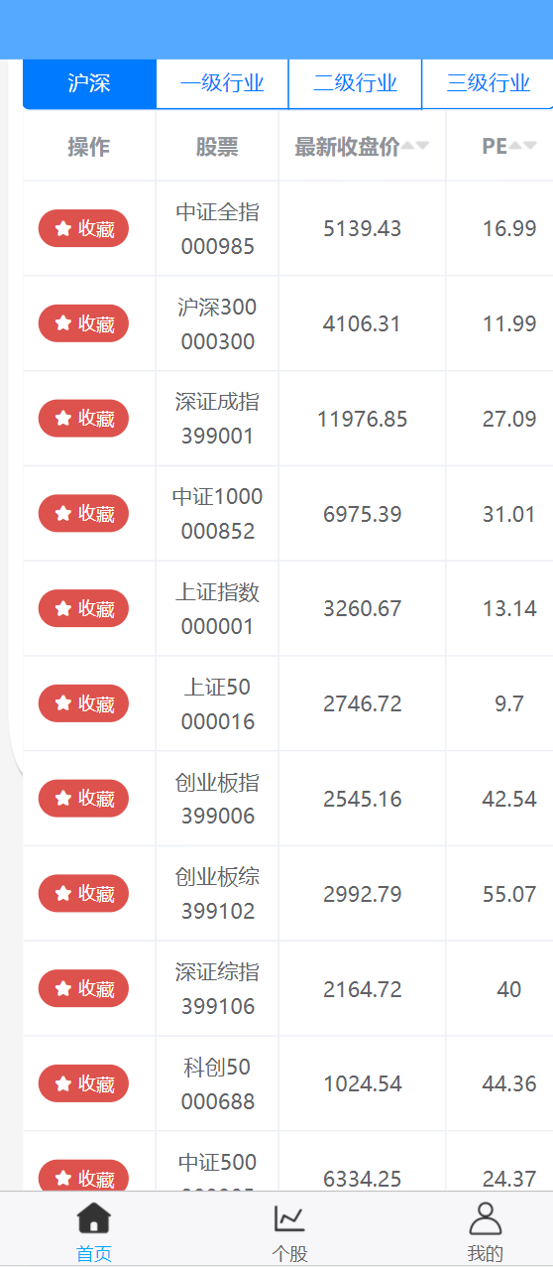

图5 软件首页界面2

1. 在指数估值部分可以在分栏器中切换不同的股票，数据可向左滑动，如图6，图7所示。

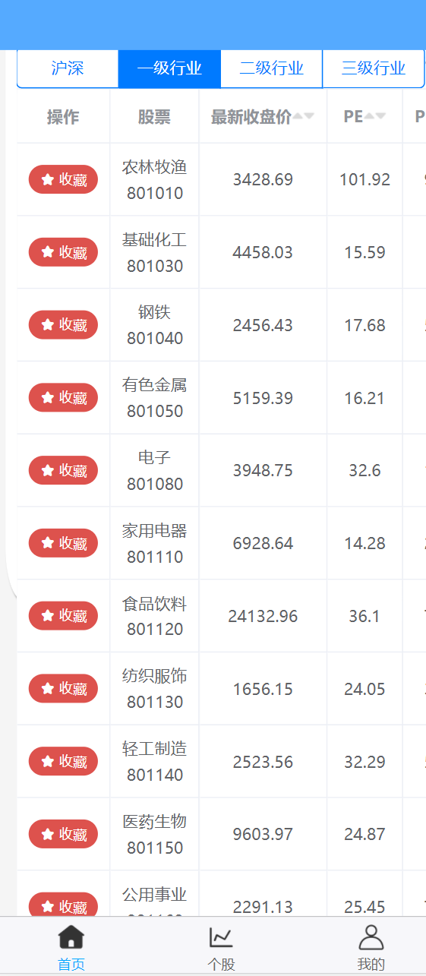

图6 一级行业分栏

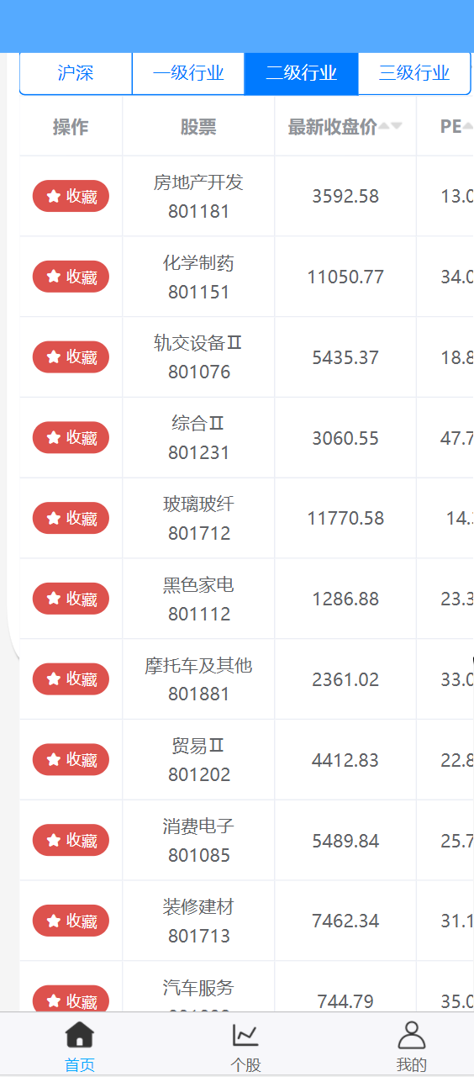

图7 二级行业分栏

1. 点击下方的导航栏可以切换到“个股”界面，展示了部分股票的重要属性的详细数据以及动态走向，如图8所示。

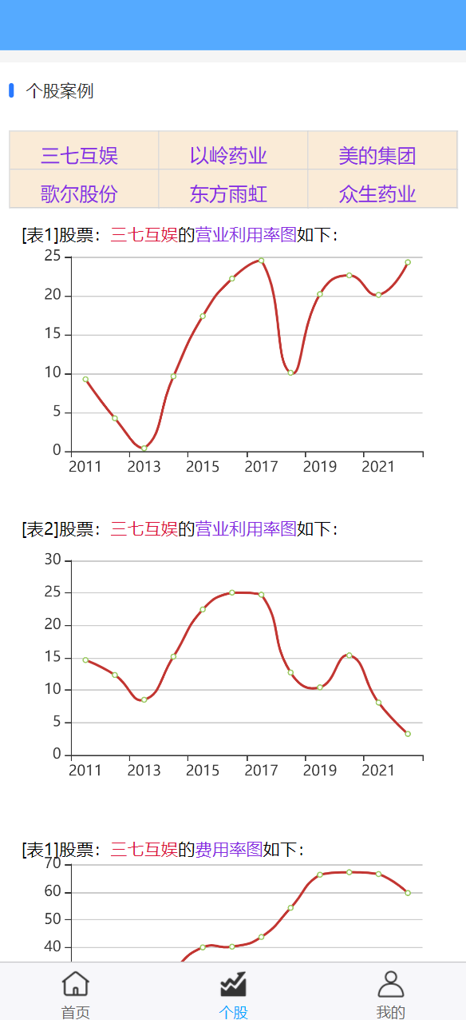

图8 软件个股界面

1. 点击下方的导航栏可以切换到“我的”界面，展示了用户的收藏夹里股票的信息，且点击“退出登录”按钮即可退出登录，如图9所示。

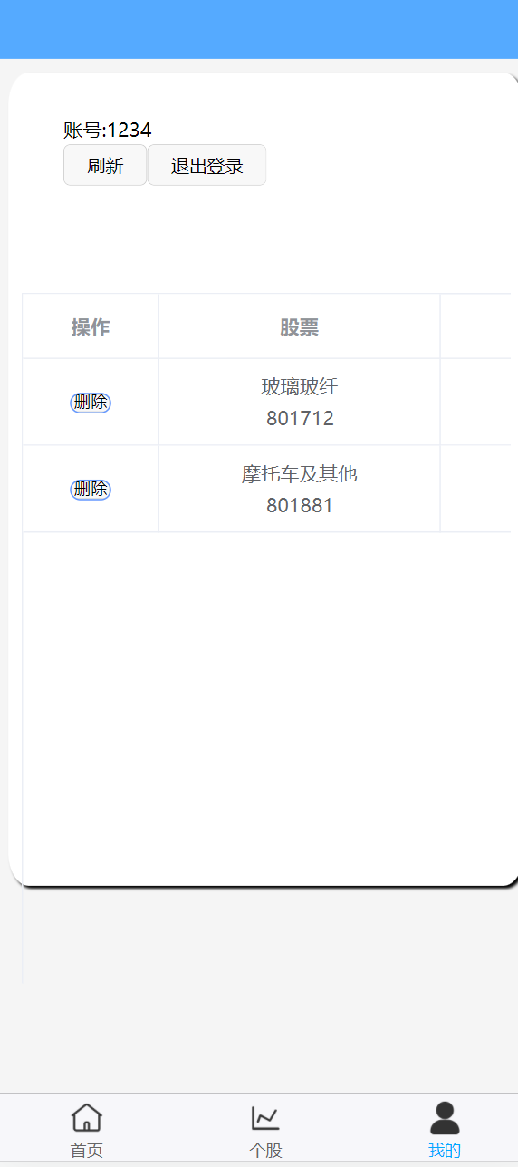

图9 软件我的界面